**Gashydrate: Perspektiven und Risiken für Energiegewinnung und CO2-Speicherung**

Judith Maria Schicks und Erik Spangenberg

Helmholtz Zentrum Potsdam Deutsches GeoForschungsZentrum GFZ, Telegrafenberg, 14473 Potsdam, Email: schick@gfz-potsdam.de

**Abstract**

Mit dem Begriff Gashydrate werden allgemein eisähnliche Verbindungen bezeichnet, die zur Gruppe der Clathrate, also den Einschlussverbindungen gehören. Gashydrate sind weltweit verbreitet. Sie sind an allen aktiven und passiven Kontinentalhängen, aber auch in tiefen Seen oder in Permafrostgebieten zu finden - also überall dort, wo erhöhter Druck und niedrige Temperaturen vorherrschen. Die in ihnen gebundenen Kohlenwasserstoffe – zumeist Methan – stellen eine potenzielle Energiereserve dar. Jedoch gestaltet sich die Gewinnung des Methans aus natürlichen Gashydraten schwierig und stellt Forschung und Technik vor große Herausforderungen. Kanada, die USA und Japan haben in den vergangenen Jahren bereits einige Feldversuche zur Gewinnung von Erdgas aus hydratführenden Sedimenten am Meeresboden und im Permafrost durchgeführt. Dabei war neben der Förderung von Methan auch die gleichzeitige Speicherung von Kohlendioxid von Interesse. Die hier vorliegende Arbeit gibt einen Überblick über den aktuellen Stand der Forschung und technischen Entwicklung und diskutiert die Chancen und Risiken der Nutzung natürlicher Hydratvorkommen als Energiereserve.

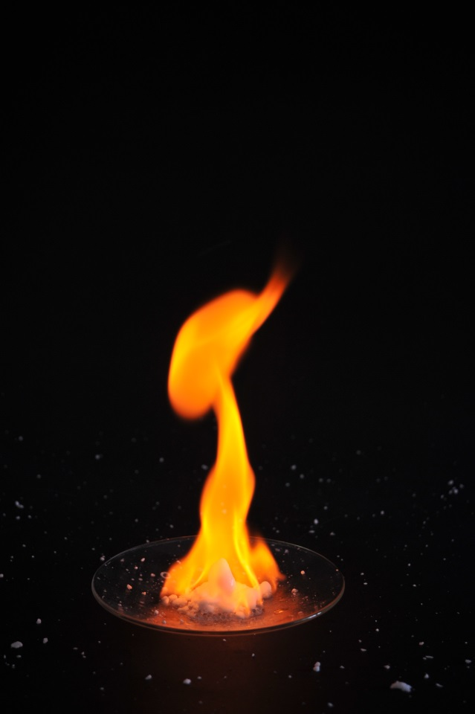

*Abbildung 1: Brennendes Methan, freigesetzt aus Methanhydrat*

**Einleitung**

Als Gashydrate werden im Allgemeinen eisähnliche Feststoffe bezeichnet, die aus Wasser- und Gasmolekülen aufgebaut sind, wobei die Wassermoleküle Käfigstrukturen über Wasserstoffbrücken­bindungen ausbilden, die sich zu einem dreidimensionalen Netzwerk verbinden. Zwischen den Wassermolekülen, die folglich die Käfigwände bilden, herrschen anziehende Wechselwirkungen, welche in einer in die Käfigmitte gerichteten Kraft resultieren. In diese Käfigstruk­turen werden Gasmoleküle eingeschlossen (siehe auch Abbildung 2), welche ihrerseits eine stabilisierende Wirkung auf die Käfige ausüben, indem sie verhindern, dass diese aufgrund der Wechselwirkungen der gegenüberliegenden Wassermoleküle kollabieren. Gashydrate zählen somit zu den Einschlussverbindungen [[1],[2]].



*Abbildung 2: Wassermoleküle (rot) bilden über Wasserstoffbrücken Käfigstrukturen aus (hier z.B. ein pentagonales Dodekaeder), die durch eingeschlossene Gasmoleküle (hellblau) stabilisiert werden.*

Als eingeschlossene Gasmoleküle kommen vorwiegend unpolare Verbindungen wie leichtere Kohlenwasserstoffe in Frage. In der Natur ist es überwiegend Methan, welches in Gashydrate eingebunden wird. Aber auch Kohlendioxid und höhere Kohlenwasserstoffe wie Ethan, Propan und sogar Hexan konnten in natürlichen Gashydratproben als lineare Moleküle oder als verzweigte Isomere nachgewiesen werden [[3]]. Je nach Zusammensetzung der Hydrate kann man zwischen einfachen Hydraten, die nur eine Sorte Gas enthalten und Mischhydraten unterscheiden, bei denen die Käfigstrukturen mit verschiedenen Gasarten befüllt sind [[4]]. Generell sind für die Bildung von Gashydraten erhöhte Drücke und niedrige Temperaturen notwendig. Welche Druck- und Temperaturbedingungen nötig sind und wie groß somit der Stabilitätsbereich der resultierenden Hydratphase ausfällt, hängt entscheidend von der Zusammensetzung der eingeschlossenen Gase ab. Dies wird in Abbildung 3 verdeutlicht. Dort sind der Stabilitätsbereich eines einfachen Methanhydrats und die Stabilitätsbereiche verschiedener Mischhydrate aufgezeichnet, welche neben Methan auch Kohlendioxid, Schwefelwasserstoff oder Ethan und Propan enthalten. Die schwarze Kurve begrenzt den Stabilitätsbereich des reinen Methanhydrats, während die blaue, gelbe und rote Kurve die jeweilige Stabilitätsgrenze des entsprechenden Mischhydrats anzeigt. Die Stabilitätsgrenzen der Mischhydrate sind im Vergleich zur Stabilitätsgrenze des reinen Methanhydrats alle zu niedrigeren Drücken bzw. höheren Temperaturen verschoben. Sie sind in Bezug auf Druck- und Temperaturbedingungen also stabiler als das einfache Methanhydrat.

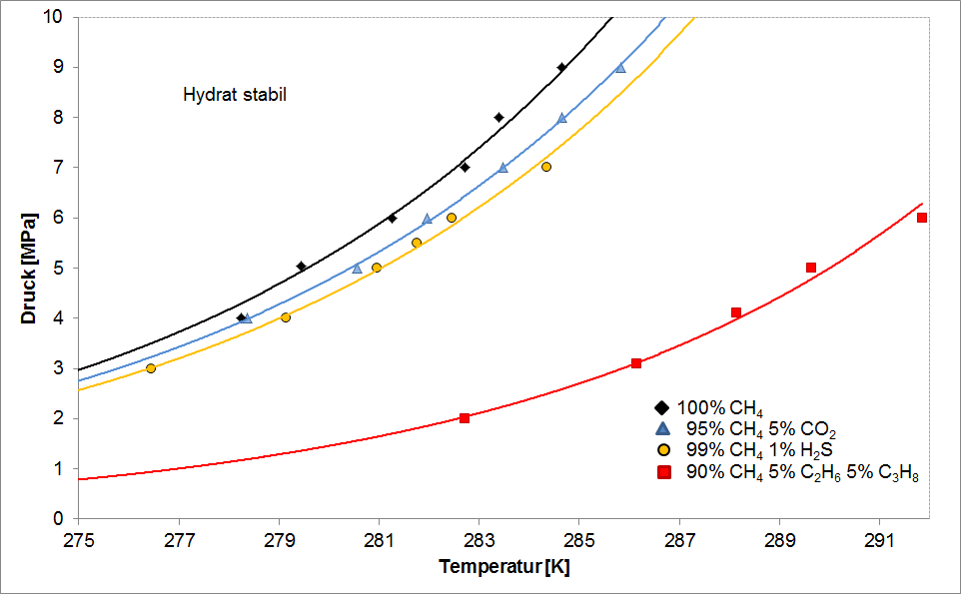

*Abbildung 3: Stabilitätsgrenzen von Methanhydrat (schwarz) und verschiedenen Mischhydraten. Bei p-T-Bedingungen oberhalb der eingezeichneten Druck-Temperatur-Kurven ist das Hydrat stabil, unterhalb zerfällt es in Wasser und Gas. Die prozentualen Angaben beziehen sich auf die Zusammensetzung der Gasphase (in mol%).*

**Natürliche Gashydrate – Vorkommen und Nachweis**

Bis zu Beginn des 20. Jahrhunderts galten Gashydrate als Laborkuriosität. Das änderte sich 1934, als Hammerschmidt entdeckte, dass es sich bei den eisähnlichen Feststoffen, die zu Verstopfungen in Erdgasleitungen führten, ebenfalls um Gashydrate handelte [[5]]. Mit dieser Beobachtung begann in den Folgejahren eine Neuorientierung im Bereich der Hydratforschung, die darauf abzielte, die Stabilitätsbereiche von Hydraten abzuschätzen. Basierend auf diesen Erkenntnissen sollten Methoden zur Unterbindung der Hydratbildung in Pipelines entwickelt werden.

In den 1960-iger Jahren erkannte Makogon bei einer Exkursion nach Zentral-Jakutien, dass sich Gashydrate bei gegebenen Druck- und Temperaturbedingungen, wie sie beispielsweise in Permafrostbereichen vorherrschen, auch in der Natur bilden können [[6],[7]]. 1972 wurde erstmalig ein hydrathaltiger Kern aus einer Bohrung in der Prudhoe Bay in Alaska geborgen und somit die Existenz von Gashydraten in der Natur direkt nachgewiesen [[8]]. Bis zum heutigen Tag wird versucht, die natürlichen Hydratvorkommen zu lokalisieren und zu quantifizieren.

Wie bereits in der Einleitung erwähnt, sind für die Bildung von Gashydraten erhöhte Drücke und niedrige Temperaturen notwendig. Es müssen aber auch ausreichende Mengen an Wasser und Gas vorhanden sein. Die notwendigen Druck- und Temperaturbedingungen sind zum Beispiel in Permafrostgebieten oder am Meeresboden gegeben. Durch den mikrobiellen Abbau organischen Materials in Sedimenten der Ozeanböden oder durch die mikrobielle Kohlendioxid-Reduktion entsteht z.B. Methangas, welches in natürlichen Gashydraten immer vorkommt [[9]]. Bei mikrobiellen Prozessen, wie der Sulfatreduktion in der anaeroben Oxidation von Methan, wird im Meeresboden lokal Schwefelwasserstoff gebildet [[10]], welcher ebenfalls ein guter Hydratbildner ist und daher auch bei geringen Konzentrationen bevorzugt in die Hydratkäfige eingebaut wird [[11]]. Thermogene Umwandlungsprozesse in tieferen Sedimentschichten, die häufig mit Erdöllagerstätten gekoppelt sind, sind eine weitere mögliche Kohlenwasserstoffquelle. In diesen Fällen können in den natürlichen Gashydraten auch höhere Kohlenwasserstoffe nachgewiesen werden. Solche Mischhydrate, die neben Methan auch höhere Kohlenwasserstoffe enthalten, sind – wie Abbildung 2 zeigt - in einem deutlich weiteren Bereich stabil als reine Methanhydrate.

Diese veränderten Stabilitätsbedingungen eines Mischhydrats erschweren einerseits die Destabilisierung dieser Verbindungen und damit die Gewinnung des eingeschlossenen Gases im Vergleich zum reinen Methanhydrat, da mehr Energie aufgewendet werden muss, um das Hydrat zu zersetzen. Die Enthalpie für die Zersetzung von Methanhydrat in Wasser und Gas ist deutlich niedriger als die Zersetzungsenthalpie eines Mischhydrats, welches neben Methan auch Ethan und Propan enthält (ΔH = +51,6 kJ/mol für Methanhydrat versus ΔH 0= +74,4 kJ/mol) [[12]]. Andererseits kann aufgrund der höheren Stabilität die Mächtigkeit einer hydratführenden Sedimentschicht in Anwesenheit von Mischhydraten deutlich höher ausfallen im Vergleich zu einer Sedimentschicht, die einfache Methanhydrate enthält. Das wird in Abbildung 4 deutlich, in der Meeresbodensedimente in einer Wassertiefe ab 570 m dargestellt werden. Unter den angenommenen Temperaturbedingungen (Wassertemperatur in 570 m Tiefe etwa 6°C, Temperaturzunahme im Sediment entspricht dem eingezeichneten Temperaturverlauf) wäre eine mögliche hydratführende Sedimentschicht mit reinem Methanhydrat nur 80 m dick. Ein Mischhydrat wäre aber auch noch bei den Druck- und Temperaturbedingungen in 1050 m Tiefe stabil. Die Mächtigkeit einer solchen mischhydratführenden Sedimentschicht könnte dann 480 m betragen, sofern ausreichend Gas vorhanden ist, um Hydrate zu bilden.

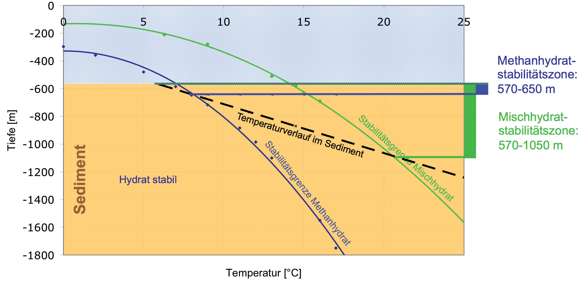

*Abbildung 4: Gashydratstabilitätszonen in Abhängigkeit von der Zusammensetzung der Hydrate. Die Stabilitätsgrenzen für Mischhydrate, die neben Methan auch Ethan und Propan enthalten (grüne Kurve), liegen bei gegebenem Druck (Tiefe) bei höheren Temperaturen als bei einfachen Methanhydraten (blaue Kurve). Entsprechend ist die Mischhydrat-Stabilitätszone mächtiger als die Methanhydratstabilitätszone.*

An den Kontinentalrändern steht durch hohe Planktonproduktion und entsprechende Sedimentationsraten reichlich organisches Material zur Verfügung. Deshalb können dort in den Sedimenten besonders große Mengen Methan entstehen. Gashydrate sind daher weltweit an allen aktiven und passiven Kontinentalrändern zu finden. Sie kommen aber auch im Schwarzen Meer, im Kaspischen Meer oder im Baikalsee vor, wo ähnliche Randbedingungen vorliegen [[13]]. Abbildung 5 zeigt die weltweit nachgewiesenen sowie vermuteten Gashydratvorkommen.

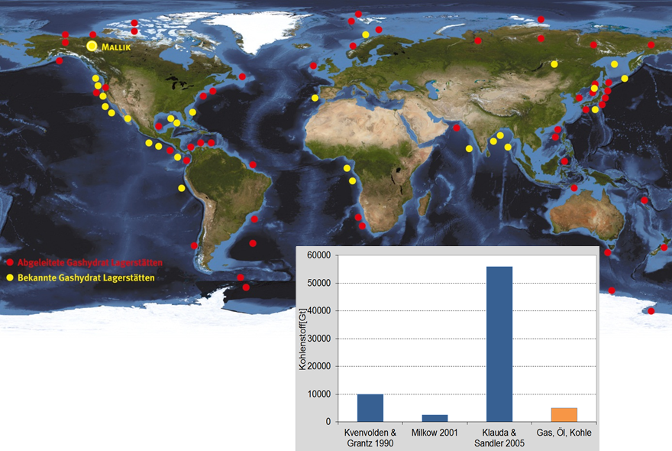

*Abbildung 5: Weltkarte: Vermutete und nachgewiesene Hydratvorkommen;   
Grafik: Drei Literaturwerte zum vermuteten Gehalt an hydratgebundenem Kohlenstoff im Vergleich zum Kohlenstoffgehalt bekannter Erdgas-, Erdöl- und Kohlereserven (siehe Text).*

Natürliche Gashydrate können beachtliche Mengen Methangas enthalten: bis zu 164 m3 Methan (Normbedingungen) können in 1 m3 Hydrat gebunden sein. Diese Tatsache sowie die weltweite Verbreitung der Gashydrate führen dazu, dass enorme Mengen Methan in den natürlichen Vorkommen vermutet werden. Die Mengenabschätzungen schwanken jedoch signifikant, wie die Grafik in Abbildung 5 zeigt. Da bisher keine Methode existiert, mit der flächendeckend die Mächtigkeit hydratführender Sedimentschichten und deren Hydratsättigung bestimmt werden kann, beruhen die Abschätzungen des globalen Kohlenstoffgehalts in Hydraten auf sehr unterschiedlichen Annahmen. Milkov hat im Jahr 2004 eine Übersicht bezüglich der abgeschätzten Hydratvorkommen angefertigt und bezieht sich in einer eigenen Studie auf konkrete Gashydratvorkommen im Golf von Mexiko. Diese Werte werden auf Lokationen mit ähnlich günstigen Bedingungen für die Hydratbildung übertragen. Daraus resultiert eine Abschätzung von etwa 2500 Gt hydratgebundenen Kohlenstoff [[14]]. Kvenvolden und Grantz nahmen in einer älteren Studie - basierend auf seismischen Studien - an, dass auf etwa 75 % der Fläche des Nordpolarmeers Gashydrate in einer Tiefe zwischen 400 bis 2800 m vorkommen. Auf Grundlage dieser Kalkulationen extrapolieren sie das globale Gashydratvorkommen und berechnen ein Volumen von etwa 20 x 1015 m3 hydratgebundenem Methangas. Dies entspricht etwa 10 000 Gt gebundenem Kohlenstoff [[15]]. Klauda und Sandler legten ihren Kalkulationen ein thermodynamisches Model zugrunde, aus dem sich die maximal mögliche Mächtigkeit der hydratführenden Sedimentschicht bei gegebenen Druck und Temperaturbedingungen bestimmen lässt. Berücksichtigt werden in dem Model die lokalen Temperaturen, die Salinität des Wassers und der Massentransport des organischen Kohlenstoffs. Basierend auf diesen Annahmen errechnen Klauda und Sandler über 55 000 Gt hydratgebundenen Kohlenstoff [[16]].

Der direkte Nachweis von Methanhydraten lässt sich nur lokal über Probenahme bzw. bohrtechnische Erschließung führen. Aufgrund der damit verbundenen hohen Kosten wird bei der Suche nach Gashydratvorkommen den indirekten geophysikalischen Verfahren der Vorzug gegeben. Die vielversprechendste Vorgehensweise ist dabei die Suche nach dem sogenannten Boden-simulierenden Reflektor (BSR) in den Aufzeichnungen See-seismischer Messungen (siehe Abbildung 6). Im Gegensatz zur Landseismik, wo Sprengungen oder Vibratoren als seismische Quellen eingesetzt werden, werden bei der Seeseismik in erster Linie pneumatische Kolbenpulsersysteme, sogenannte „Airguns“ unter der Wasseroberfläche ausgelöst. Die von diesen Systemen erzeugten Druckimpulse breiten sich dann als elastische Kompressionswellen durch die Wassersäule bis tief hinein in die Meeresbodensedimente aus. Beim Auftreffen auf den Meeresboden und tiefere Schichtgrenzen, die sich durch einen ausreichenden Kontrast im Produkt aus Dichte und Geschwindigkeit, der sogenannten seismischen Impedanz, unterscheiden, kommt es zu Reflexionen. Diese Reflexionen werden von Hydrophonenketten, die als „Steamer“ hinter dem Schiff geschleppt werden, aufgezeichnet. Der BSR ist ein markanter Reflektor der nahezu unabhängig vom Verlauf der lithologischen Schichten parallel zum Meeresboden verläuft und den Übergang von einem Medium höherer Geschwindigkeit in eines niedriger Geschwindigkeit charakterisiert. Wie in Abbildung 4 gezeigt, nimmt die Temperatur des Meeresbodens in das Sediment hinein mit der Tiefe zu. Die Temperatur am Meeresboden schwankt nur in geringen Grenzen und kann für ein gegebenes Erkundungsgebiet als konstant angenommen werden. Da auch der geothermische Gradient lokal nur geringen Schwankungen unterliegt, wird die Grenze der Methanhydratstabilität lokal in einer nahezu konstanten Tiefe unterhalb des Meeresbodens erreicht. Der BSR stellt damit in erster Linie eine thermodynamische Grenzfläche dar (Basis der Gashydrat Stabilitätszone – BGHSZ), an der es bei ausreichend Methanverfügbarkeit zu messbaren Änderungen der seismischen Eigenschaften kommen kann. Oberhalb der BGHSZ kommt es zur Bildung von Hydrat im Porenraum der Sedimente, das bei höheren Konzentrationen das Sediment zementiert und verfestigt. Dieser Prozess führt zu einer Zunahme der sogenannten seismischen Sedimentgeschwindigkeit, also der Ausbreitungsgeschwindigkeit der Wellen in diesem Sediment. Je höher die Konzentration an Gashydrat im Porenraum ist, desto höher ist auch die seismische Geschwindigkeit. In sandigen Sedimentschichten wurden bereits des Öfteren Konzentrationen von Methanhydrat nachgewiesen, die bis zu 90% des Porenraums füllten (z.B. Mallik Mackenzie-Delta, Kanada). Auf der anderen Seite stellt das Porennetzwerk den Transportweg für fluide Phasen dar. Werden die Poren durch Methanhydrat verschlossen, sinkt die Durchlässigkeit der Sedimente oberhalb der BGHSZ. Bei einer entsprechenden Methanproduktionsrate in den darunterliegenden Sedimenten kann die Methankonzentration die Löslichkeitsgrenze überschreiten, so dass sich freies Gas unterhalb der BGHSZ akkumulieren würde. Mit zunehmender Gassättigung des Porenraums nimmt die Geschwindigkeit seismischer Wellen im Sediment ab. Die Kombination von hohen Geschwindigkeiten aufgrund hoher Gashydratkonzentrationen oberhalb der BGHSZ und niedriger Geschwindigkeiten aufgrund hoher Konzentrationen an freiem Gas unterhalb der BGHSZ führt zu einem starken Geschwindigkeitskontrast und im Allgemeinen zu einer deutlichen Reflexion seismischer Wellen an dieser Grenzfläche, die dann als BSR in den seismischen Registrierungen sichtbar ist. Das Fehlen eines BSR heißt aber nicht zwangsläufig, dass es kein Gashydrat in der GHSZ gibt. Wird das Methan nicht in den Sedimenten unterhalb der GHSZ gebildet, sondern liegen die Quellen für das Methan in größeren Tiefen unterhalb der GHSZ, dann muss es nicht zu einer Akkumulation von freiem Gas unterhalb der BGHSZ kommen. Es kann dann sein, dass der Geschwindigkeitskontrast nicht ausreicht, deutliche Reflexionen und somit einen BSR zu erzeugen, obwohl Gashydrat in der GHSZ vorhanden ist.

Auf dem Weg durch die GHSZ verliert Wasser durch Hydratbildung stetig einen Teil der Methanfracht, so dass es zur Ausbildung eines Konzentrationsgradienten an Porenraumhydrat kommt. Eine allmähliche Abnahme der Hydratkonzentration führt zu einer allmählichen Abnahme der Sedimentgeschwindigkeit und nicht zu einem starken Geschwindigkeitskontrast, der für die Ausbildung einer Reflexion erforderlich wäre. Eine Aussage über die Obergrenze eines Hydratvorkommens und dessen Hydratgehaltes ist damit aus See-seismischen Messungen allein im Allgemeinen nicht möglich. Für eine vollständige Reservoircharakterisierung sind weitere Messverfahren und vor allen Dingen Bohrungen mit Probenahme erforderlich.

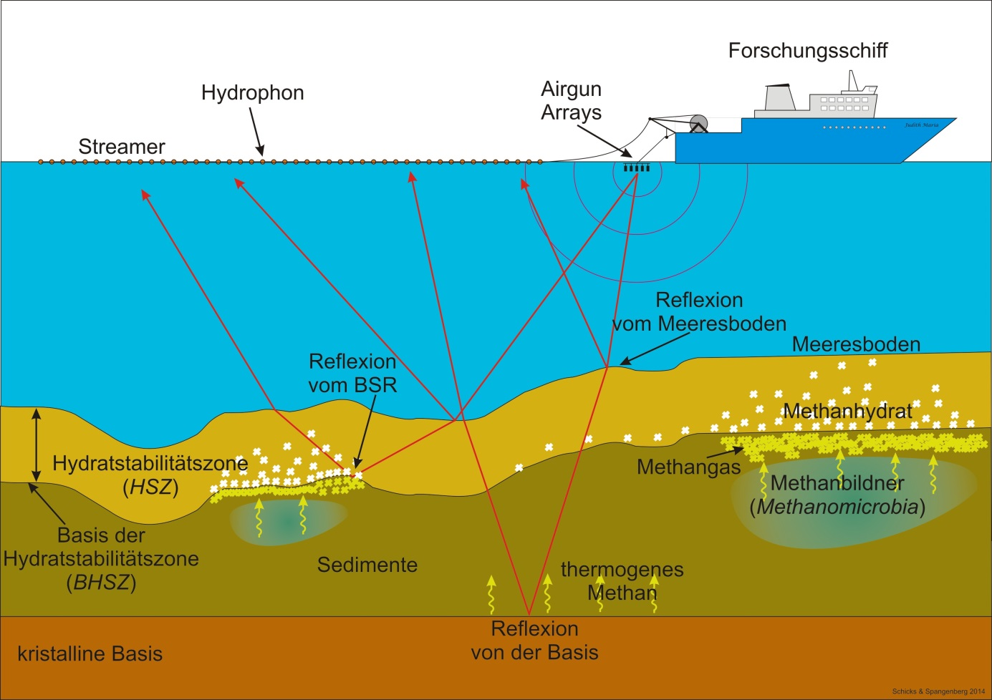

*Abbildung 6: Schematische Darstellung der Suche von Methanhydratvorkommen mit reflexionsseismischen Messungen. Die Suche nach dem BSR (Boden- simulierender Reflektor) an der Grenzfläche zwischen Hydrat-führenden und Gas-führenden Sedimenten stellt einen indirekten Nachweis der Hydrate dar (Erläuterung siehe Text).*

**Methoden zur Förderung von Methan aus natürlichen Hydratlagerstätten**

Die enormen Mengen an gebundenen Methan, die in den weltweiten, natürlichen Hydratvorkommen vermutet werden, lassen Gashydrate auch als zukünftige Energieressource immer interessanter erscheinen. Da das Hydrat teilweise jedoch sehr feinverteilt in den Porenräumen des Sediments vorliegt, gestaltet sich die Gewinnung des Methangases aus den Gashydraten schwierig. Ein „bergmännischer“ Abbau ist nicht empfehlenswert, da die Gashydrate bei dieser Vorgehensweise zu lange aus dem Stabilitätsfeld gebracht würden und bei der sofort einsetzenden Zersetzung das begehrte Methangas unkontrolliert freigesetzt würde. Dagegen schein es erstrebenswert, nur das Methangas, nicht aber das Wasser oder das Sediment zu fördern. Dazu muss das Hydrat im Sediment zersetzt und das freigesetzte Methangas kontrolliert gefördert werden. Damit sich das Hydrat zersetzt, muss das Gleichgewicht zwischen Hydrat und Umgebung gestört werden. Dazu können z. B. Druck und/oder Temperatur der Umgebung so verändert werden, dass die Stabilitätsbedingungen nicht mehr erfüllt werden. Dies wird durch thermische Stimulation oder Druckabsenkung erreicht (siehe auch Abbildung 7).

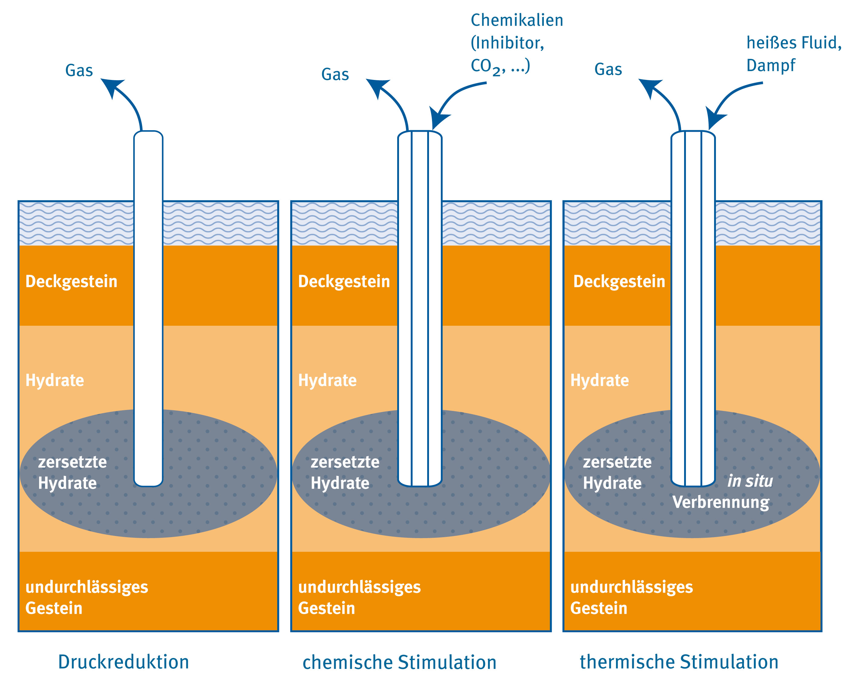

*Abbildung 7: Prinzipielle Methoden zur Methangewinnung aus natürlichen Hydratvorkommen*

Erstmals wurde im Winter 2001/2002 in Mallik, Kanada, ein kontrollierter Produktionstest vorgenommen. In Abbildung 5 ist die Lage markiert. Hier wurden am nordöstlichen Rand der Northwestern Territories drei Bohrungen niedergebracht. Neben der Bohrung 5L-38, in der auch die thermische Stimulation durchgeführt wurde, sind zwei Beobachtungsbohrungen abgeteuft worden. Letztere wurden genutzt, um Veränderungen in der Bohrlochumgebung während der thermischen Stimulation zu detektieren. Bei der erfolgreichen Kernung der 5L-38 Bohrung konnten mehrere gashydratführende Sedimentschichten in einem Tiefenintervall von etwa 900 bis 1100 m nachgewiesen werden [[17]]. Anschließend wurden die ersten Produktionstests mittels thermischer Stimulation durchgeführt. Bei den Tests wurde ein Fluid mit definierter Temperatur in die Bohrung eingebracht, was zur Zersetzung der Gashydrate führte [[18]]. Innerhalb von 124 Stunden konnten so 470 m3 Methangas gefördert werden [[19]]. Obwohl bei den Tests gezeigt wurde, dass eine Produktion von Methan aus natürlichen Gashydraten mit diesem Verfahren prinzipiell möglich ist, muss einschränkend erwähnt werden, dass das Verfahren so nicht effizient genug ist. Als alternatives Verfahren könnte die thermische Stimulation mittels in situ Verbrennung von Methan in einem Gegenstromreaktor eine effizientere Methode zur Gewinnung von Methan aus tiefliegenden Hydratschichten sein. Hierbei wird ein Wärmetauschreaktor direkt in die hydratführende Sedimentschicht verbracht. Die bei der katalytischen Verbrennung von Methan freigesetzte Wärme wird somit dort erzeugt, wo sie benötigt wird und direkt für die Zersetzung der umgebenden Hydrate genutzt. Erste Versuche im Technikumsmaßstab verliefen vielversprechend: etwa 15% des geförderten Methans aus dem hydratführenden Sediment mussten katalytisch zu Kohlendioxid und Wasser umgesetzt werden, damit alles Hydrat in der Umgebung zersetzt und das Methan somit freigesetzt wurde [[20]]. Ein Feldtest zum Nachweis der Tauglichkeit dieses Verfahrens steht allerdings noch aus.

2007 und 2008 wurde im Rahmen einer kanadisch-japanischen Kooperation – ebenfalls in Mallik – die Druckerniedrigung als Produktionsmethode getestet. Nach anfänglichen Schwierigkeiten konnten im Jahr 2008 während einer sechstägigen kontinuierlichen Förderung durch Druckerniedrigung 13.000 m3 Methangas aus dem hydratführenden Sediment gewonnen werden [[21]]. Japan hat nach diesen vielversprechenden Ergebnissen die Technologien weiterentwickelt und im Frühjahr 2013 in einem ersten Offshore Feldtest im östlichen Nankai Trog vor Japan eingesetzt. Durch eine Druckerniedrigung von 13,5 MPa auf 4,5 MPa wurden die p-T-Bedingungen außerhalb des Stabilitätsbereichs für die Methanhydrate gebracht. In diesem Feldtest konnten die bisher höchsten Erdgasförderraten aus hydratführenden Sedimenten mit etwa 20.000 m3 pro Tag erzielt werden. Der Test musste jedoch nach sechs Tagen abgebrochen werden, da zunehmend Sand gefördert wurde [[22]].

Eine dritte Methode, Gashydrate im Sediment zu zersetzen, ist die chemische Stimulation (Abbildung 7). Dabei wird das chemische Gleichgewicht durch die Zugabe von Salz, Inhibitoren wie z. B. Methanol oder auch Kohlendioxid gestört. Kohlendioxid ist ebenfalls ein guter Hydratbildner, sodass die Idee aufkam, das hydratgebundene Methan durch Kohlendioxid zu ersetzen. Die Kombination aus Methanförderung bei gleichzeitiger Kohlendioxideinlagerung hätte den Vorteil, dass die Nutzung des Methans aus natürlichen Gashydraten in diesem Fall mehr oder weniger klimaneutral wäre. In den vergangenen Jahren wurden daher in vielen Publikationen die Ergebnisse einer breiten Varianz an Laborexperimenten zum Austausch von hydratgebundenem Methan mit Kohlendioxid präsentiert. Je nach Versuchsbedingungen schwankte der Anteil an umgesetztem Methanhydrat zwischen 15 % innerhalb von 800 h und 85 % in nur 24 h [[23],[24]]. Nur wenige dieser Arbeiten befassten sich mit dem Mechanismus der Austauschreaktion auf molekularer Ebene oder mit einer möglichen Rückreaktion, also dem Austausch von hydratgebundenem Kohlendioxid mit Methan. So kamen Lee et al. zu dem Schluss, dass die Reaktion von Kohlendioxidhydrat mit Methan einem anderen Mechanismus folgen muss als die Reaktion von Methanhydrat mit Kohlendioxid, da bei der erstgenannten der Austausch langsamer verlief; allerdings konnten sie dies nicht nachweisen oder erklären [[25]]. Park et al. vermuteten ein direktes Eindringen der externen Moleküle durch einen komplexen Prozess bei dem evtl. auch die mit Methan belegten pentagonalen Dodekaeder unberührt bleiben [24]. In systematischen Studien wurde ein einfaches Methanhydrat sowie gemischte Gashydrate, die neben Methan auch Ethan und Propan enthielten, einer Kohlendioxidatmosphäre ausgesetzt. Ebenso wurde ein einfaches Kohlendioxidhydrat und kohlendioxidreiche Mischhydrate einer Methan- oder Kohlenwasserstoffatmosphäre ausgesetzt. Die Änderungen hinsichtlich Zusammensetzung und Struktur der Hydratphase wurden mittels Ramanspektroskopie und Röntgendiffraktometrie nachgewiesen. Ziel der Untersuchung war es, den Mechanismus der Austauschreaktion auf molekularer Ebene zu verstehen sowie die treibende Kraft für diese Reaktion nachzuweisen. Die Ergebnisse ließen im Wesentlichen die folgenden Schlussfolgerungen zu: Die treibende Kraft für die Austauschreaktion ist das stoffliche Ungleichgewicht zwischen der Hydratphase und der Umgebung. Wird die chemische Zusammensetzung der Umgebung der Hydratphase massiv verändert, strebt das System ein neues Gleichgewicht zwischen den Phasen an. Dies geht mit einer Zersetzung der Hydratphase und damit verbundenen Freisetzung der hydratgebundenen Gase einher. Zeitgleich bildet sich eine neue Hydratphase, die in ihrer Struktur und Zusammensetzung der neuen chemischen Umgebung entspricht (siehe auch Abbildung 8). Diese Reaktion ist reversibel [[26]]. Die Ergebnisse widerlegen somit die Annahme, dass die treibende Kraft für die Austauschreaktion die höhere Stabilität des einfachen Kohlendioxidhydrats im Vergleich zum einfachen Methanhydrat ist [[27],24]. Die Umkehrbarkeit der Reaktion zeigt außerdem, dass Kohlendioxid, welches das Methan aus natürlichen Hydratlagerstätten ersetzt, dort nicht nachhaltig gebunden sein muss, sondern abhängig von den Umgebungsbedingungen auch wieder aus der Hydratphase freigesetzt werden kann.

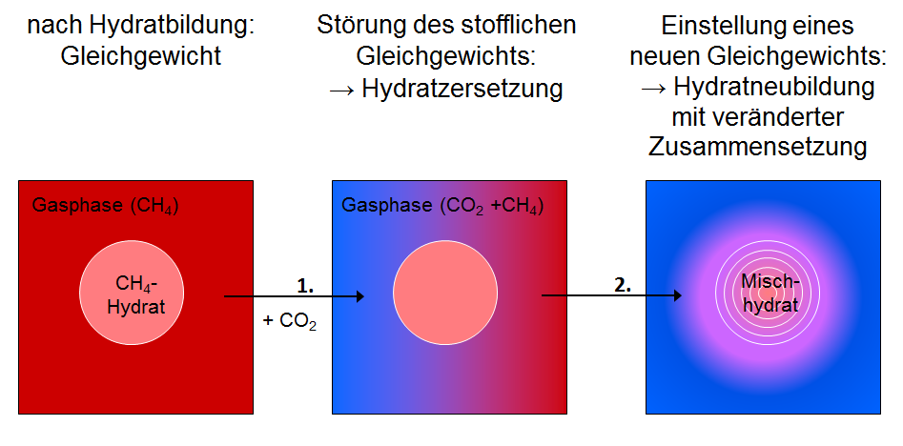

*Abbildung 8: Hydratzersetzung und -neubildung nach Störung des stofflichen Gleichgewichts zwischen Hydratphase und Umgebung durch Injektion von Kohlendioxid.*

Dennoch wurde in 2012 ein Feldversuch in Alaska unternommen, bei dem die Austauschreaktion zur Gewinnung von Methan aus hydratführenden Sedimenten im Feldmaßstab getestet werden sollte. Ein Konsortium aus Unternehmen (ConocoPhillips, Japan Oil und Metals National Corporation) und dem U.S. Department of Energy injizierten innerhalb von 14 Tagen etwa 6000 m3 (210000 scf) eines Gasgemisches in die hydratführenden Sedimentschichten in der sogenannten Prudhoe Bay Unit der Alaska North Slope. Das Gasgemisch enthielt 77% Stickstoff und 23% Kohlendioxid. Im Gegensatz zum reinen Kohlendioxid kann man bei dem gewählten Stickstoff-Kohlendioxid-Gemisch davon ausgehen, dass sich nicht gleich an der Injektionsstelle Gashydrate mit dem freien Porenwasser bilden, die das Einbringen weiterer Gasmengen blockieren würden. Tatsächlich konnte während der Injektionsphase die Injektionsrate über die Zeit leicht gesteigert werden, ohne das es irgendwelche Anzeichen gab, die auf eine Verstopfung oder gar das Brechen der Formation hindeuteten. Nach der Injektionsphase wurde die Bohrung für fünf Tage geschlossen und Gasproduktion vorbereitet. Anschließend wurde die Bohrung wieder geöffnet. Über anderthalb Tage strömte ein Gasgemisch heraus, bevor mithilfe einer Pumpe neben Wasser auch Gas aus der Formation gefördert wurde. Mit zunehmendem Druckabfall, und somit Annähern an den bzw. Unterschreiten des Gleichgewichtsdrucks von Methanhydrat bei gegebener Temperatur, nahm der Gehalt an Methan in dem geförderten Gasgemisch zu. Insgesamt konnte über einen Zeitraum von etwa 30 Tagen mehr als   
28000 m3 eines Gasgemisches gefördert werden, wobei es auch hier – ähnlich wie in Japan - Probleme mit der unerwünschten Produktion von Wasser und Sand gab [[28]].

**Chancen und Risiken**

Die bisherigen Produktionstests von Erdgas aus hydratführenden Sedimenten im Technikums- und Feldmaßstab haben gezeigt, dass eine Gewinnung von Methan als Energieträger aus natürlichen Hydratvorkommen prinzipiell möglich ist. Welche Methode – thermische Stimulation, Druckerniedrigung oder chemische Stimulation – geeignet ist, hängt dabei sehr stark von den Reservoirbedingungen ab. Generell einsetzbar scheint die thermische Stimulation zu sein, wobei die Wirtschaftlichkeit und Effizienz dieser Methode noch nachgewiesen werden muss. Wesentlich erfolgreicher zeigte sich bisher die Druckerniedrigung. Hier konnten bislang die größten Gasmengen aus hydratführenden Sedimenten gefördert werden. Allerdings liegen sowohl in Mallik (Kanada) als auch im Nankai Trog (Japan) die Hydrate in sandigen Sedimenten mit hoher Hydratsättigung vor. Das bedeutet, dass bedingt durch eine hohe Permeabilität Gase und Fluide gut durch die Formation migrieren können und der Druckimpuls weit in die Formation übertragen wird. Bei Hydratvorkommen in feinkörnigen Sedimenttypen mit einer geringen Permeabilität, wie beispielsweise Tone oder vulkanische Asche, wie sie z.B. im Krishna-Godovari-Becken vorkommen, ist die Migration des Gases durch die Formation stark eingeschränkt; ein Druckabfall würde sich nicht weit in die Formation fortsetzen. Auch die Temperaturbedingungen vor Ort und die Wärmekapazitäten der unmittelbaren Umgebung spielen eine wichtige Rolle. Sowohl die endotherme Zersetzung der Hydrate als auch die Druckabnahme führen zu einem Temperaturabfall in der Formation. In dem Fall, dass die Umgebung diese Temperaturabnahme nicht ausreichend kompensieren kann, kommt es möglicherweise zu einer so starken Abkühlung in der hydratführenden Sedimentschicht, dass dadurch wieder die Gleichgewichtstemperatur bei dem erniedrigten Druck erreicht wird und das Hydrat sich stabilisiert. Damit würde die Zersetzung der Hydrate und somit die Freisetzung der Gase aus der Hydratphase gestoppt; die Gasförderung käme zum erliegen. Auch die chemische Stimulation mittels Kohlendioxidinjektion ist nur unter bestimmten Randbedingungen einsetzbar. Auch hier ist eine hohe Permeabilität vorteilhaft, damit das Kohlendioxid in die Formation eingebracht werden kann. Darüber hinaus macht die Stimulation mittels Kohlendioxid nur dann Sinn, wenn die Druck- und Temperaturbedingungen im Reservoir eine Bildung von Kohlendioxidhydraten überhaupt ermöglichen. Abbildung 9 zeigt die Stabilitätsbereiche von Methan- und Kohlendioxidhydrat. Vergleicht man den Stabilitätsbereich des reinen Kohlendioxidhydrats mit dem des reinen Methanhydrats, so laufen die Stabilitätsgrenzen des Kohlendioxidhydrats und des Methanhydrats bis zu einer Temperatur von etwa 281 K parallel, wobei die Stabilitätsgrenze des Kohlendioxidhydrats bei gegebenem Druck zu höheren Temperaturen hin verschoben ist. Oberhalb von 283 K steigt der Gleichgewichtsdruck des Kohlendioxidhydrats bei geringer Temperaturerhöhung stark an. Bei einer Temperatur von 283,25 K und einem Druck von 7,6 MPa schneidet die Stabilitätsgrenze des Kohlendioxidhydrats die Stabilitätsgrenze des Methanhydrats. Bei weiterer Temperaturerhöhung bevorzugt das System die Koexistenz von Kohlendioxid und Wasser als flüssige Phasen unabhängig vom Druck. Übertragen auf submarine Gashydratvorkommen bedeutet dies, dass die Temperatur im hydratführenden Sediment unter 283 K liegen sollte, wenn durch den Austausch der hydratgebundenen Gase Methan freigesetzt und Kohlendioxid als Hydrat gelagert werden soll. Natürliche Hydratlagerstätten in Regionen mit einem hohen geothermischen Gradienten wie z.B. das Ulleung Becken oder das Schwarze Meer wären für eine solche Austauschreaktion somit nicht oder nur eingeschränkt geeignet.

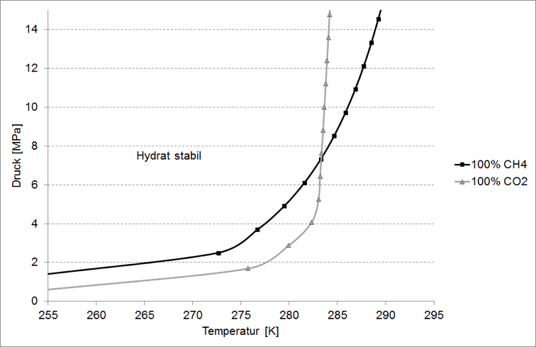

*Abbildung 9: Stabilitätsbereiche des reinen Methan- und des reinen Kohlendioxidhydrats*

Darüber hinaus führt jede Injektion zumindest lokal zu einer Erhöhung des Porendrucks und damit zur Abnahme der effektiven Spannungen. Da die marinen Hydrate vorwiegend an den kontinentalen Hängen vorkommen, kann eine solche Porendruckerhöhung bzw. Abnahme der Effektivspannung zu einer Destabilisierung der häufig sehr locker abgelagerten Sedimente führen, die dann bei entsprechender Neigung des Kontinentalhangs eine submarine Hangrutschung auslösen könnte. Je nach Ausmaß der Rutschung können die Förderinstallationen zerstört aber auch Tsunamis ausgelöst werden.

Bei allen Methoden der Gasförderung aus natürlichen Hydratvorkommen besteht durch die Zersetzung der Hydrate in Wasser und Gas die Gefahr, dass sich die mechanischen Eigenschaften der Formation verändern. Je nach Bildungshistorie und Hydratsättigung können Gashydrate die meist nicht konsolidierten Sedimente festigen und stabilisieren. Bildet sich das Hydrat beispielweise zwischen zwei Sedimentkörnen und verbindet diese, hat es eine zementierende Wirkung auf das Gefüge. Bildet es sich ohne Kontakt zu den Sedimentkörnern im freien Porenraum, was bei der Bildung aus im Wasser gelöstem Methan ohne freie Gasphase die Regel ist, hat es bei geringen Hydratgehalten keine Wirkung auf die mechanischen Eigenschaften des Sediments. Erst ab einer Hydratsättigung zwischen 35 – 50% [29] wird das Sediment dadurch verfestigt, dass die Sedimentkörner in einer Matrix von Hydrat eingebettet sind. Die verfestigende bzw. stabilisierende Wirkung der festen Hydratphase geht mit deren Zersetzung während des Abbaus natürlich verloren. Die Kenntnis der Zusammenhänge zwischen Hydratgehalt und Festigkeit der Sedimente sind damit neben den speziellen geologischen Bedingungen des Kontinentalhangs, wie Neigungswinkel, Sedimentschichtmächtigkeiten und mineralogische Zusammensetzung von ausschlaggebender Bedeutung für die Bewertung des Risikos einer Hangdestabilisierung durch eine Gasförderung aus Methanhydraten. Im Rahmen des deutschen Gashydratforschungsprojektes SUGAR soll u.a. dieser Frage systematisch nachgegangen werden.

**Zusammenfassung und Ausblick**

Gashydrate als potentielle Energieträger – in den vergangenen Jahren haben viele Nationen, darunter die USA, Kanada, Japan, Indien, China, Korea und Taiwan, die alle über mehr oder weniger nennenswerte natürliche Hydratvorkommen verfügen – viel Energie in die Exploration und mögliche Exploitation ihrer Vorkommen investiert. Die Entwicklung und die Tests verschiedener Produktionsmethoden haben bereits gezeigt, dass nicht alle Vorkommen gleich gut zu erschließen sind. Hydratvorkommen in sandigen Lagen mit hohen Hydratsättigungen scheinen für die Förderung am besten geeignet. Dennoch ist die Produktion von Gas aus hydratführenden Sedimenten trotz aller bisherigen Bemühungen noch immer technisch anspruchsvoll und viele Herausforderungen sind ungelöst. Dazu gehört neben der unerwünschten Sandproduktion u.a. auch die Frage, ob und wie sich die mechanischen Eigenschaften eines hydratführenden Kontinentalhanges während des Hydratabbaus verändern und welche Maßnahmen zu seiner Stabilisierung ergriffen werden müssen. Hier gibt es noch erheblichen Forschungsbedarf, bevor eine wirtschaftliche Nutzung natürlicher Gashydratvorkommen diskutiert werden kann.

**Literatur**

1. [] von Stackelberg, M., Müller, Gotzen, O., Pietuchovsky, J., Wirtscher, O.,   
    Frühbuss, H., Meinhold, W. (1947) Fortschritte der Mineralogie, 26, 122-124.
2. [] Gawalek, G. (1969) „Einschlussverbindungen, Additionsverbindungen, Clathrate“,   
    VEB Deutscher Verlag der Wissenschaften, Berlin, 64-87.
3. [] Lu, H., Seo, Y.-T., Lee, J-W., Moudrakovski, I., Ripmeester, J.A., Chapman, N.R.,   
    Coffin, R.B., Gardner, G., Pohlman, J. (2007) Nature, 445, 303-306.
4. [] v. Stackelberg, M., Müller, H.R. (1954) Zeitschrift für Elektrochemie, 58, 25-39.
5. [] Hammerschmidt, E.G. (1934) Industrial and Engineering Chemistry, 26, 851-855.
6. [] Makogon, Y.F. (1965) Gazovaya Promyshlennost, 5, 14-15.
7. [] Makogon, Y.F. (1994) „International Conference on Natural Gas Hydrates”,   
    Ed. Sloan, E.D., Happel, J., Hnatow, M.A., Annals of the New York Academy of   
    Science, New Paltz, New York, 715, 119-145.
8. [] Sloan, E.D., Koh, C.A. (2008) “Clathrate Hydrates of Natural Gases”, 3. Ausgabe,   
    CRC Press.
9. [] Milkov, A.V. (2005) Organic Geochemistry, 36, 681–702.
10. [] Kastner, M., Kvenvolden, K.A., Lorenson, T.D. (1998) Earth Planetary Science   
     Letters, 156, 173-183.
11. [] Schicks, J.M., Luzi-Helbing, M. (2013) Spectrochimica Acta Part A: Molecular and   
     Biomolecular Spectroscopy, 115, 528-536.
12. [] Rydzy, M.B., Schicks, J.M., Naumann, R., Erzinger, J. (2007) Journal of Physical   
     Chemistry B, 111, 9539-9545.
13. [] Kvenvolden, K. A., Lorenson, T. D. (2001) in: Paull, Charles K., Dillon, William P.  
     (Eds.), Natural Gas Hydrates: Occurrence, Distribution, and Detection (Geophysical   
     Monograph), 124, 3-18.
14. [] A.V. Milkov A.V. (2004) Earth-Science Reviews, 66, 183–197
15. [] Kvenvolden, K. A., Grantz A. (1990) in: Grantz, A., Johnson, L., Sweeney, J. F.   
     (Eds.), The Arctic Ocean Region: The Geology of North America, Geological Society   
     of America, Boulder, Colorado, 539–549.
16. [] Klauda, J.B., Sandler, S.I. (2005) Energy and Fuels, 19, 2, 459-470.
17. [] Bauer, K., Pratt, R. G., Weber, M., Ryberg, T., Haberland, C., Shimizu, S.

    (2005) in: Dallimore, S. R., Collett, T. S. (Eds.), Scientific Results from the Mallik 2002 Gas Hydrate Production Research Well Program, Canada, GSC Bulletin, 585, 14.
18. [] Hancock, S., Collett, T. S., Dallimore, S. R., Satoh, T., Inoue, T., Huenges, E.,

    Henninges, J., Weatherill, B. (2005) in: Dallimore, S. R., Collett, T. S. (Eds.), Scientific Results from the Mallik 2002 Gas Hydrate Production Research Well Program, Canada, GSC Bulletin, 585.
19. [] Yasuda, M.; Dallimore, S. (2007). Journal of the Japanese Association for Petroleum Technology, 72, 603–607.
20. [] Schicks, J., Spangenberg, E., Giese, R., Luzi-Helbing, M., Priegnitz, M.,   
     Beeskow-Strauch, B. (2013) Energies, 6, 3002-3016.
21. [] Yamamoto, K., Dallimore, S. (2008) Fire in the Ice: Methane Hydrate Newsletter, 8,   
     3.
22. [] Fire in the Ice: Methane Hydrate Newsletter (2013), 13, 2, 1-2.
23. [] Hirohama, S., Shimoyama, Y., Wakabayashi, A., Tatsuta, S., Nishida, N. (1996)   
     Journal of Chemical Engineering of Japan, 29, 1014-1020.
24. [] Park, Y., Kim, D.-Y., Lee, J.-W., Huh, D.-G., Park, K.-P., Lee, J., Lee, H. (2006)  
     Proceedings of the National Academy of Science U.S.A., 103, 34, 12690 - 12694.
25. [] Lee, H., Seo, Y., Seo, Y.-T., Moudrakovski, I.L., Ripmeester, J.A. (2003)   
     Angewandte Chemie International Edition, 42, 5048 –5051.
26. [] Schicks, J.M., Luzi, M., Beeskow-Strauch, B. (2011) The Journal of Physical  
     Chemistry A, 115, 46, 13324-13331.
27. [] Kvamme, B., Graue, A., Buanes, T., Kuznetsova, T., Ersland, G. (2007) International   
     Journal of Greenhouse Gas Control, 1, 236-246.
28. [] Fire in the Ice: Methane Hydrate Newsletter (2012) 12, 1, 1-3.

    [29] Rydzy, M. B. (2013) The effect of hydrate formation on the elastic properties of   
     unconsolidated sediment, PhD Thesis, Colorado School of Mines, Golden/Colorado